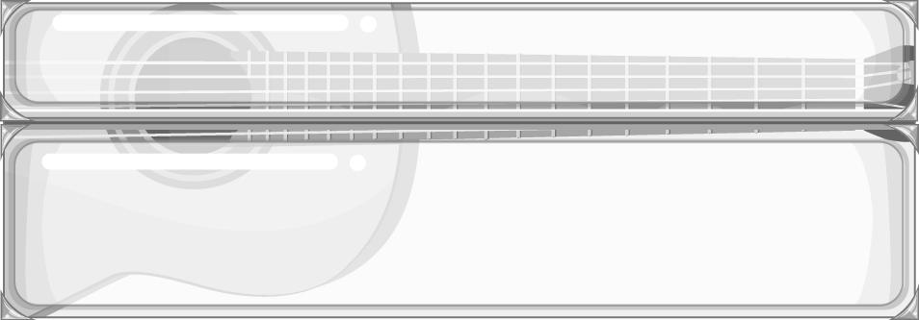
หน่วยการเรียนรู้ที่ 11
บทบาทหน้าที่งานนาฏศิลป์และการละคร

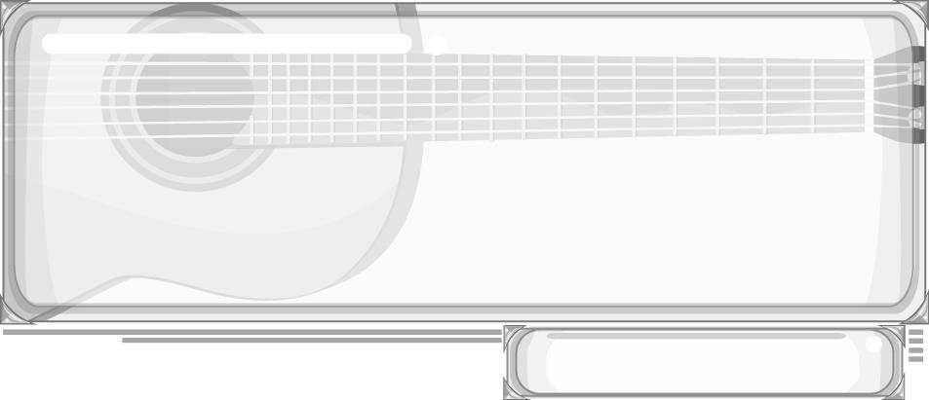
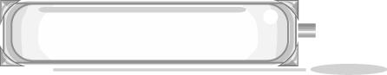
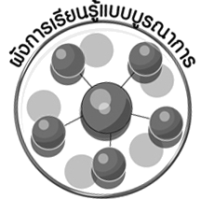
เวลา 4 ชั่วโมง

ผังการเรียนรู้แบบบูรณาการ

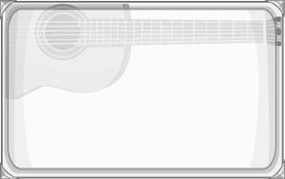
ภาษาไทย
➢ การพูดแสดงความคิดเห็น
➢ การนำเสนอผลงาน
➢ การวิเคราะห์ดยผู้อกมานำเสนอหบอกเหตุผลที่ชอบ บนกรนแสดงความคิดเห็น โ




บทบาทหน้าที่งานนาฏศิลป์
และการละคร




สังคมศึกษา ศาสนา และวัฒนธรรม
➢ ความสัมพันธ์ของนาฏศิลป์และละครกับชีวิตประจำวันดยผู้อกมานำเสนอหบอกเหตุผลที่ชอบ บนกรนแสดงความคิดเห็น โ
สุขศึกษาและพลศึกษา
➢ แสดงบทบาทสมมุติ
➢ เกมกระซิบบอกจับคู่ฉันให้ถูก
➢ การแสดงละครและนาฏศิลป์ดยผู้อกมานำเสนอหบอกเหตุผลที่ชอบ บนกรนแสดงความคิดเห็น โ

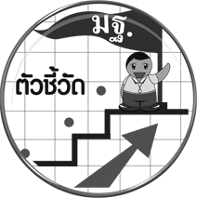
ตัวชี้วัด

1. บรรยายความรู้สึกของตนเองที่มีต่องานนาฏศิลป์และการละครอย่างสร้างสรรค์ (ศ 3.1 ป.6/4)
2. อธิบายความสัมพันธ์ระหว่างนาฏศิลป์และการละครกับสิ่งที่ประสบในชีวิตประจำวัน
(ศ 3.1 ป.6/6)
ชั้นประถมศึกษาปีที่ 6 เวลา 1 ชั่วโมง

หน่วยการเรียนรู้ที่ 11 บทบาทหน้าที่งานนาฏศิลป์และการละคร
แผนการจัดการเรียนรู้ที่ 35 องค์ประกอบของนาฏศิลป์

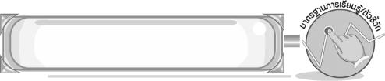
มาตรฐานการเรียนรู้/ตัวชี้วัด

มาตรฐานการเรียนรู้
ศ 3.1 เข้าใจและแสดงออกทางนาฏศิลป์อย่างสร้างสรรค์ วิเคราะห์ วิพากษ์วิจารณ์คุณค่านาฏศิลป์ ถ่ายทอดความรู้สึก ความคิดต่อนาฏศิลป์อย่างอิสระ ชื่นชมและประยุกต์ใช้ในชีวิตประจำวัน
ตัวชี้วัด
ศ 3.1 ป.6/4 บรรยายความรู้สึกของตนเองที่มีต่องานนาฏศิลป์และการละครอย่างสร้างสรรค์
ศ 3.1 ป.6/6 อธิบายความสัมพันธ์ระหว่างนาฏศิลป์และการละครกับสิ่งที่ประสบในชีวิตประจำวัน
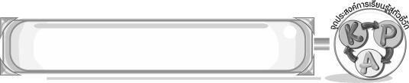
จุดประสงค์การเรียนรู้สู่ตัวชี้วัด

1. อธิบายองค์ประกอบของนาฏศิลป์ได้ (K)
2. จำแนกองค์ประกอบของนาฏศิลป์ได้ (P)
3. เห็นคุณค่าองค์ประกอบของงานนาฏศิลป์ได้ (A)
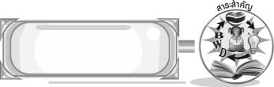
สาระสำคัญ

นาฏศิลป์เป็นศิลปะการฟ้อนรำ ละคร และดนตรีที่มีคุณค่า มีความสวยงามด้านต่าง ๆ ซึ่งเป็นองค์ประกอบของนาฏศิลป์ที่สำคัญทำให้การแสดงมีคุณค่า มีเอกลักษณ์ที่ควรรักษาไว้เป็นมรดกทางวัฒนธรรมของชาติสืบไป
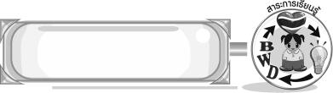
สาระการเรียนรู้

บทบาทหน้าที่ในงานนาฏศิลป์ : องค์ประกอบของนาฏศิลป์

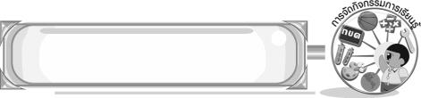

คุณลักษณะอันพึงประสงค์

มุ่งมั่นในการทำงาน
ตัวชี้วัดที่ 6.1 ตั้งใจและรับผิดชอบในการปฏิบัติหน้าที่การงาน

สมรรถนะสำคัญของผู้เรียน

➢ ความสามารถในการใช้ทักษะชีวิต
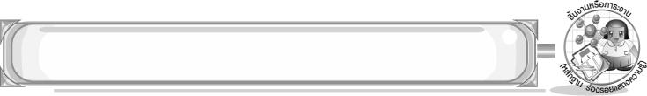
ชิ้นงานหรือภาระงาน (หลักฐาน ร่องรอยแสดงความรู้)

➢ แผนภาพความคิดแสดงองค์ประกอบของนาฏศิลป์
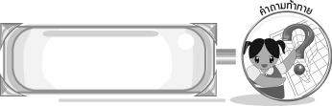
คำถามท้าทาย

➢ ถ้าการแสดงนาฏศิลป์มีองค์ประกอบที่ไม่สมบูรณ์จะเกิดผลอย่างไร เพราะอะไร
การจัดกิจกรรมการเรียนรู้

1. ครูให้นักเรียนดูภาพการแสดงนาฏศิลป์ไทยแล้วให้นักเรียนร่วมกันสนทนา โดยครูใช้คำถาม ดังนี้
➢ นักเรียนเคยชมการแสดงนี้หรือไม่ (เคย/ไม่เคย)
➢ การแสดงนี้มีการใช้นาฏยศัพท์และภาษาท่าทางนาฏศิลป์ไทยท่าใดบ้างที่รู้จัก
(ตัวอย่างคำตอบ จีบหงาย ล่อแก้ว ดีใจ)
➢ การแสดงชุดนี้มีความสวยงามหรือไม่ (สวยงาม/ไม่สวยงาม)
2. ครูให้นักเรียนศึกษาความรู้เรื่อง องค์ประกอบของนาฏศิลป์ แล้วให้นักเรียนร่วมกันตอบคำถาม
โดยครูใช้คำถาม ดังนี้
➢ ลักษณะท่าทางการร่ายรำของตัวละครเป็นองค์ประกอบของนาฏศิลป์ด้านใด (นาฏยศัพท์
และภาษาท่าทางนาฏศิลป์ไทย)
➢ การแสดงจะต้องมีความสอดคล้องกับบทเพลง หมายถึงองค์ประกอบของนาฏศิลป์ด้านใด
(เนื้อร้องและทำนองเพลง)
➢ องค์ประกอบของนาฏศิลป์ใดที่เป็นพื้นฐานในการแสดงนาฏศิลป์ (จังหวะ)
➢ องค์ประกอบของนาฏศิลป์ใดที่ทำให้ผู้แสดงมีความสวยงามและเป็นสิ่งที่บอกลักษณะของตัวละคร (การแต่งกายและการแต่งหน้า)
➢ องค์ประกอบของนาฏศิลป์ใดที่ใช้บรรเลงจังหวะ ทำนอง สร้างบรรยากาศของการแสดง(เครื่องดนตรีที่ใช้บรรเลงประกอบการแสดง)
➢ องค์ประกอบของนาฏศิลป์ใดที่เป็นวัสดุหรือเครื่องมือประกอบในการแสดง
(อุปกรณ์การแสดง)
จากนั้นครูนำคำตอบที่ได้มาเขียนเป็นแผนภาพความคิดบนกระดาน ดังตัวอย่างต่อไปนี้
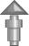
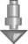
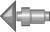

เนื้อร้องและทำนองเพลง
เครื่องดนตรีที่ใช้บรรเลงประกอบการแสดง
อุปกรณ์ การแสดง
จังหวะ
การแต่งกายและการแต่งหน้า
นาฏยศัพท์และภาษาท่าทางนาฏศิลป์ไทย
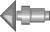

องค์ประกอบของนาฏศิลป์

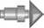

และครูอธิบายเพิ่มเติมอีกครั้งจนนักเรียนทุกคนเข้าใจ
3. ให้นักเรียนแบ่งกลุ่ม 5 กลุ่ม แล้วครูแจกบัตรคำต่อไปนี้ให้แต่ละกลุ่ม กลุ่มละ 1 ชุด
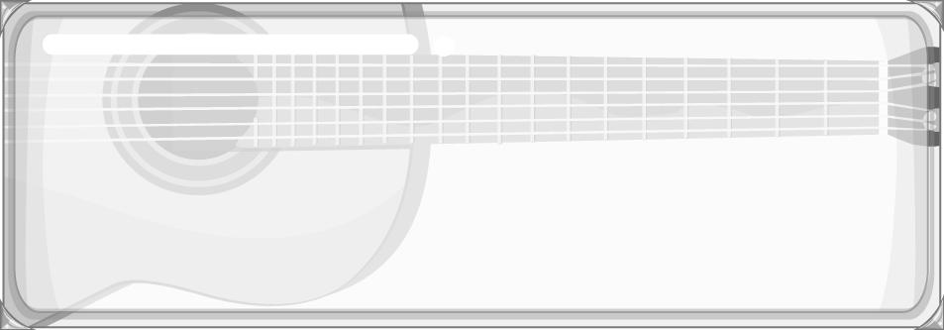
จังหวะ
การแต่งกายและการแต่งหน้า
เครื่องดนตรีที่ใช้บรรเลงประกอบการแสดง
นาฏยศัพท์และภาษาท่ารำทางนาฏศิลป์ไทย
เนื้อร้องและทำนองเพลง
อุปกรณ์การแสดง

จากนั้นครูนำแถบประโยคต่อไปนี้ติดบนกระดานเพื่อเล่นเกมจับคู่แสนสนุก
ใช้ไม้ในการแสดงรำลาวกระทบไม้

เป็นพื้นฐานในการฝึกนาฏศิลป์ทำให้การแสดงสวยงามเกิดความพร้อมเพรียง

ลักษณะท่าทางที่ใช้สื่อความหมายในการแสดง

สิ่งที่ทำให้ผู้แสดงมีความสวยงามและเป็นสิ่งที่บอกลักษณะของตัวละคร

การถ่ายทอดอารมณ์ได้ตรงตามเนื้อหาของบทเพลง

สิ่งที่ใช้บรรเลงประกอบการแสดงเพื่อให้การแสดงสนุกสนาน

ครูอ่านแถบประโยคให้นักเรียนฟัง 1 ประโยค ประโยคใดก็ได้ แล้วบอกนักเรียนว่า ถ้าครูอ่านประโยคจบให้แต่ละกลุ่มยกมือ กลุ่มใดยกก่อนมีสิทธิ์ตอบก่อน โดยชูบัตรคำให้สัมพันธ์กับประโยค ถ้ายกถูกต้องได้ 1 คะแนน ถ้ายกไม่ถูกต้องกลุ่มอื่นจะมีสิทธิ์ตอบ กลุ่มใดได้คะแนนมากที่สุดเป็นกลุ่มชนะ โดยครูอ่านแถบประโยคจนครบทุกประโยค
4. ให้นักเรียนและครูร่วมกันสรุปความรู้ ดังนี้
➢ นาฏศิลป์เป็นศิลปะการฟ้อนรำ ละครและดนตรีที่มีคุณค่า มีความสวยงามด้านต่าง ๆ
ซึ่งเป็นองค์ประกอบของนาฏศิลป์ที่สำคัญทำให้การแสดงมีคุณค่ามีเอกลักษณ์ที่ควรรักษาไว้เป็นมรดกทางวัฒนธรรมของชาติสืบไป
5. ให้นักเรียนร่วมกันแสดงความคิดเห็น โดยครูใช้คำถามท้าทาย ดังนี้
➢ ถ้าการแสดงนาฏศิลป์มีองค์ประกอบที่ไม่สมบูรณ์จะเกิดผลอย่างไร เพราะอะไร

การจัดบรรยากาศเชิงบวก

ให้นักเรียนแสดงความคิดเห็นและเล่นเกมอย่างมีอิสระ
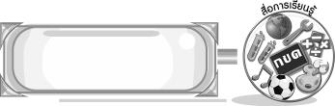
สื่อการเรียนรู้

- ภาพการแสดงนาฏศิลป์ไทย
- บัตรคำ
- แถบประโยค
- เกมจับคู่แสนสนุก

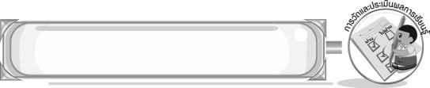
การวัดและประเมินผลการเรียนรู้

1. วิธีการวัดและประเมินผล
1.1 สังเกตพฤติกรรมของนักเรียนในการเข้าร่วมกิจกรรม
1.2 สังเกตพฤติกรรมของนักเรียนในการเข้าร่วมกิจกรรมกลุ่ม
2. เครื่องมือ
2.1 แบบสังเกตพฤติกรรมการเข้าร่วมกิจกรรม
2.2 แบบสังเกตพฤติกรรมการเข้าร่วมกิจกรรมกลุ่ม
3. เกณฑ์การประเมิน
3.1 การประเมินพฤติกรรมการเข้าร่วมกิจกรรม
ผ่านตั้งแต่ 2 รายการ ถือว่า ผ่าน
ผ่าน 1 รายการ ถือว่า ไม่ผ่าน
3.2 การประเมินพฤติกรรมการเข้าร่วมกิจกรรมกลุ่ม
คะแนน 9-10 ระดับ ดีมาก
คะแนน 7-8 ระดับ ดี
คะแนน 5-6 ระดับ พอใช้
คะแนน 0-4 ระดับ ควรปรับปรุง


ข้อเสนอแนะของผู้บริหารสถานศึกษา

________________________________________________________________________________________________________________________________________________________________________________________________________________________________________________________________________________________________________________________________________________________________________________________________________________________________________________________________________________________________________________________________________________________________________________________________________________________________________________________________________________________________________________________________________________________________________________________________________________________________________________________________________________________________________________________________________________________________________________________________________________________________________________________________________________________________________________________________________________________________________________________________________________________________________________________________________________________________________________________________________________________________________________________________________________________________________________________________________________________________________________________________________________________________________________________________________________________________________________________________________________________________________________________________________________________________________________________________________________________________________________________________________________________________________________________________________________________________________________________________________________
________________________________________________________________________________________________________________________________________________________________________________________________________________________________________________________________________________________________________________________________________________________________

ลงชื่อ__________________ (ผู้บริหารสถานศึกษา)
(__________________)
_____/_____/_____

บันทึกหลังการสอน

ผลการจัดการเรียนการสอน
________________________________________________________________________________________________________________________________________________________________________________________________________________________________________________________________________________________________________________________________________________________________________________________________________________________________________________________
________________________________________________________________________________________

ปัญหา/อุปสรรค
________________________________________________________________________________________________________________________________________________________________________________________________________________________________________________________________________________________________________________________________________________________________________________________________________________________________________________________________________________________________________________________________________________

แนวทางแก้ไข
________________________________________________________________________________________________________________________________________________________________________________________________________________________________________________________________________________________________________________________________________________________________________________________________________________________________________________________________________________________________________________________________________________

ลงชื่อ__________________ (ผู้บันทึก)
(__________________)
_____/_____/_____

